今日动态

2023.6.6 星期二 天气 晴

**今日主题：夏天到了**

1. **来园情况**

出勤：今天2位小朋友请假。

**二、集体活动：数学《和数字做朋友》**

数字是用来写数的符号，可以表示物体的数量。本次活动欲引导幼儿认识数字1-5，并在此基础上，正确点数物品总数，再根据总数匹配相应的数字，将数字与客观事物的数量联系起来，从而理解数字的实际意义。

张奕涵、王诺婉、申晓文、徐佳伊、章昕媛、王若鑫、王秋瑶、李慕妍、郑书韵、胡奕可、蒋翊晗、杨易、李璟睿、徐梓赫、许诺言、张悦威、阴少帅、徐诺小朋友能够认识数字1--5，并按照要求根据数字连线匹配相同数量的实物卡片；其中王楷博、冯欣、谭沁、宗韫玉、周艺天、徐筱晞、小朋友对于数量和数字匹配还不够明确，对于数字的认识还有待锻炼一下哦。谌睿、小朋友也要注意画面的整洁，这样会看的更清楚一些哦。

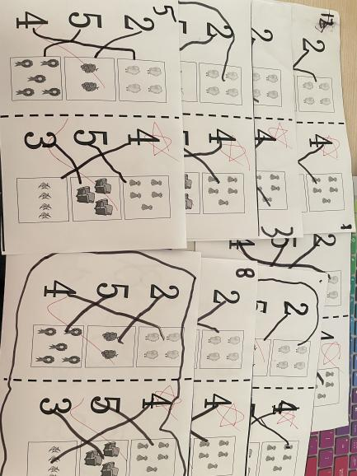

**三、户外活动**

今天我们在轮胎山进行游戏，和孩子们做好约定，大家有秩序的活动。在老师的提醒下能够及时补充水分。其中王若鑫、徐筱晞、张奕涵小朋友也在空地上进行民间游戏，很厉害哦~

**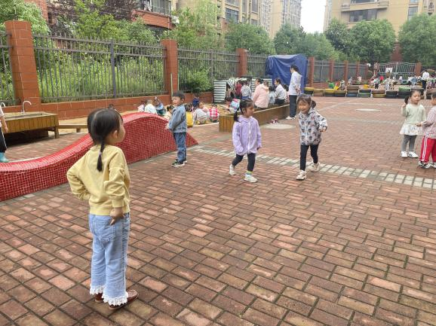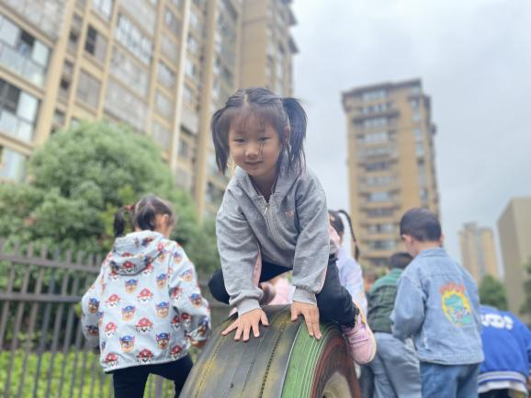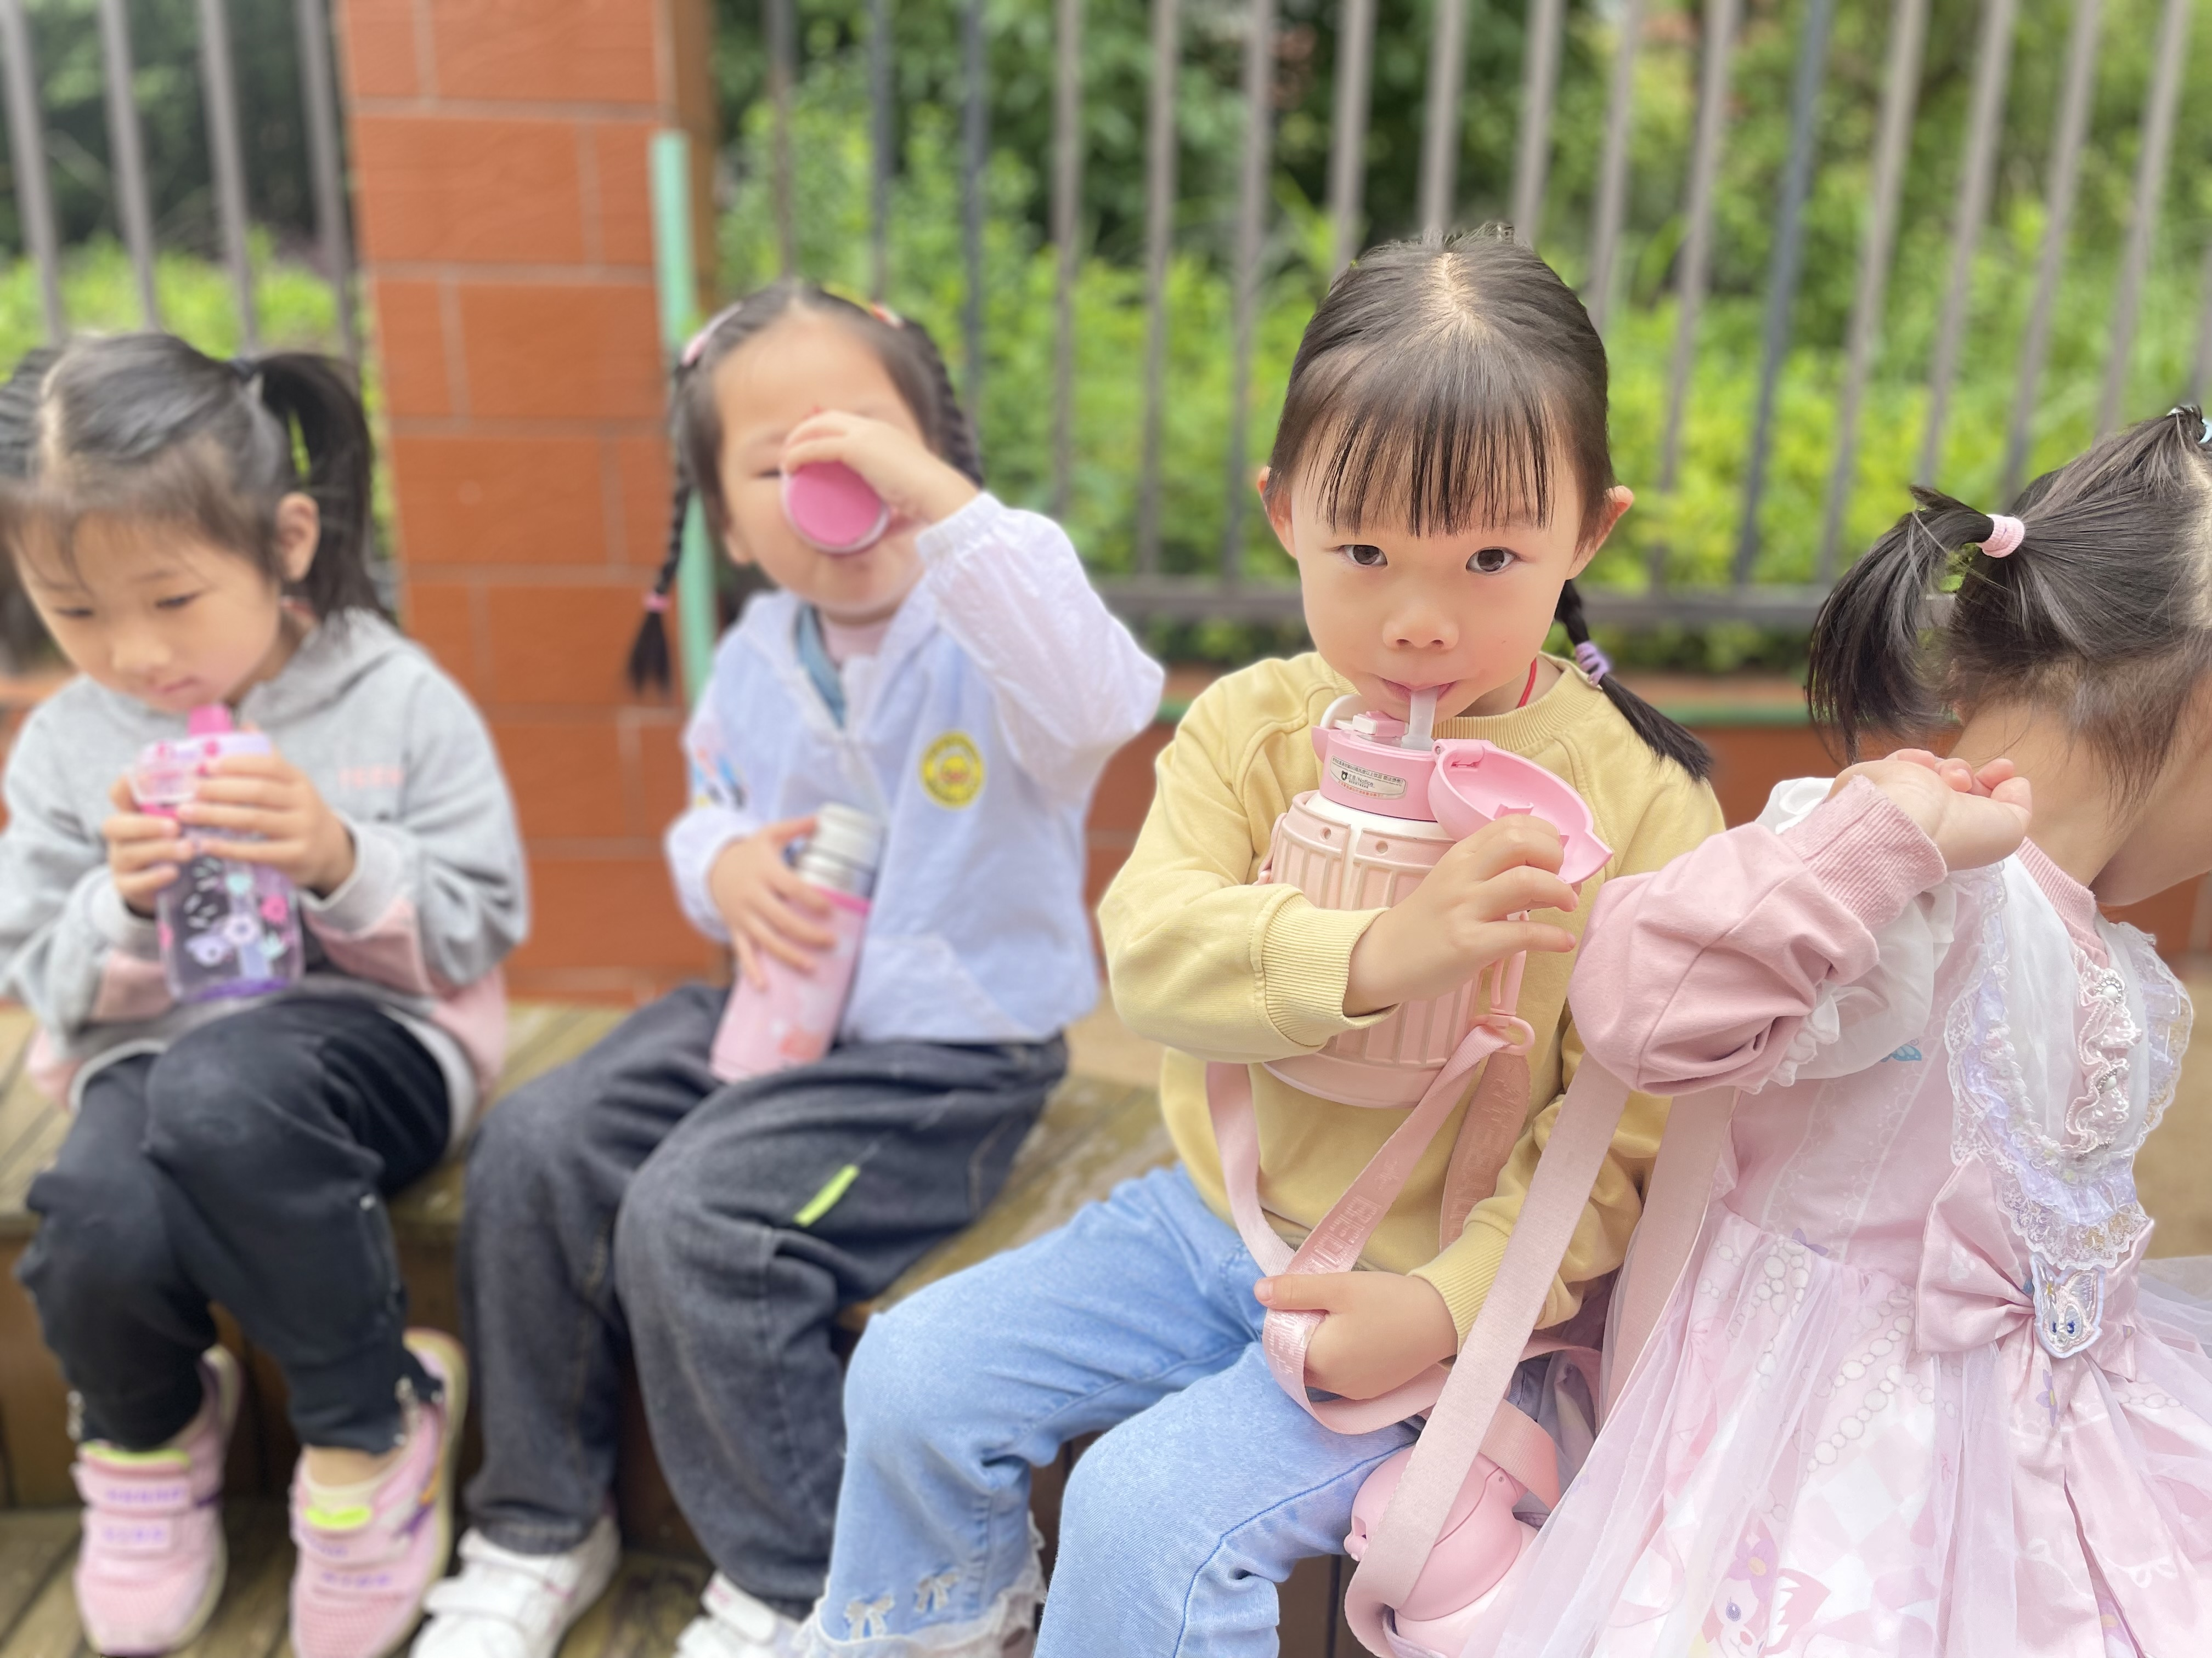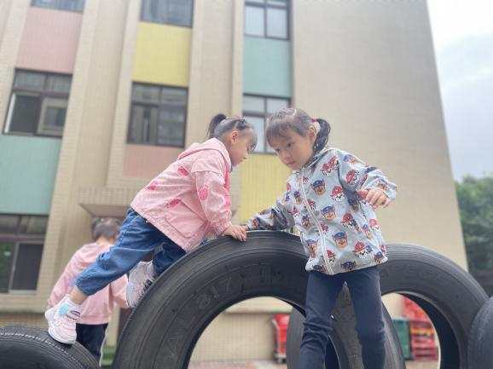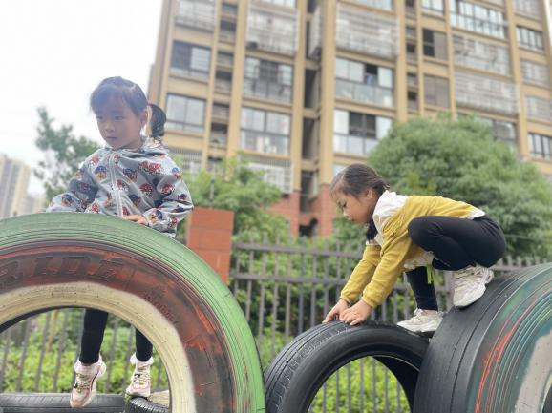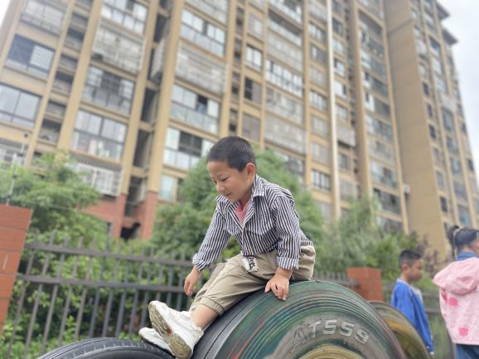**

**四、区域游戏**

|  |  |
| --- | --- |
| **IMG_6644** | **IMG_6645** |
| 合作游戏真有意思，我们一起制作了一架飞机哦。 | 今天的美食很丰富哦。 |
| 2B12CA707C02C935125210A74F58DE52 | AC64789DC45CB289282CD72DCDDBE974 |
| 我的小火车要开动啦~ | 这本书里讲的是什么呢？让我来看一看。 |
| E8935DB2AF4E49156F4B59636EDE9E25 | F08EDC396266C0426256F1815B13CBC8 |
| 磁力片也可以制作一架小车哦。 | 长长的发射器是我喜欢的东西。 |

**五、生活活动**

**午餐情况**：中午：小米饭、土豆牛肉、包菜炒胡萝卜、丝瓜鸡蛋汤。

光盘情况：阴少帅、张奕涵、周艺天、徐佳伊、冯欣、谌睿、杨易、徐梓赫、郑书韵、王楷博。其中申晓文、王秋瑶、李慕妍小朋友还只有一口饭菜就能光盘的哦，加油哦！

**六、温馨提示**

1.请各位小朋友回家后可以学写一下学号哦！